1. فصل دوم(فاز آزمایشگاهی)

**2-1- تهیه فرمولاسیون آنتی اسکالانت**

در تهیه فرمولاسیون آنتی اسکالانت­ها سعی بر آن شده است که دو نوع آنتی اسکالانت با محدوده pH متفاوت تهیه شود. با توجه به اینکه بسیاری از آنتی اسکالانت­هایی که در صنعت نفت و گاز استفاده می شوند در قسمت­هایی از صنعت استفاده می­شوند که اسیدیته بالا ممکن است برای تجهیزات آن­ها مضر باشد و متحمل هزینه­های زیادی در تعمیر و نگه­داری تجهیزات شوند از این رو در فرمولاسیون آنتی اسکالانت کد 1 این مساله تا حدودی در نظر گرفته شده است و pH فرمولاسیون آنتی اسکالانت در محدوده 5 تا 6 تنظیم شده است اما باید دقت شود که در این محدوده­ از شرایط برای رشد میکرواورگانیسم­ها و فساد سریع­تر محصول وجود دارد بنابراین لازم است از نگه­دارنده در محصول استفاده شود. pH آنتی اسکالانت کد 2 در محدوده­ی اسیدی بین 2-1 تنظیم شده است. آنتی اسکالانت­هایی که در دستگاه اسمز معکوس استفاده می شوند بیشتر در ناحیه اسیدی قرار دارند به منظور جلوگیری از ایجاد رسوب­های زیستی. در فرمولاسیون آنتی اسکالانت­ها تلاش بر این بوده است که از ترکیباتی استفاده شود که پایداری دمایی بالایی داشته باشند. در یک سیستم آب خنک، احتمال تشکیل کربنات کلسیم در pH قلیایی افزایش می یابد. بنابراین در این شرایط با افزودن این محصول می­توان مشکل تشکیل کربنات کلسیم را حل کرد. اورگانوفسفاتی که در این فرمولاسیون استفاده شده است در شرایط قلیایی پایدار است و می تواند رسوبات CaCO3 و CaSO4 را کنترل کند. این ترکیب همچنین تا دمای Cº 200 پایدار است و در سیستم­های دیگ بخار یا بویلرها، این محصول تا فشار 900 psig می­تواند پایداری خود را حفظ کند. این ترکیب در هر نسبتی از آب قابل انحلال می­باشد. از دیگر مواد استفاده شده در فرمولاسیون محصول آنتی اسکالانت، نمک هفت سدیمی پلی فسفات می­باشد. این ماده نیز ترکیبی است که بسیار محلول در آب می­باشد و هیچگونه خطرات زیست محیطی از این ماده در خاک یا هوا نشان داده نشده است. پلی فسفات­ها می­توانند هیدرولیز شود و در نهایت توسط جلبک ها و یا توسط میکرو ارگانیسم­ها جذب شود و به چرخه فسفر طبیعی باز گردد. مطالعات نشان داده است که این ماده برای موجودات آبزی سمی نیست. علاوه بر این، هیچ گزارشی از وقوع حساسیت پوستی در مصرف کنندگان وجود ندارد. این ماده جهش زا یا ژنوتوکسیک در نظر گرفته نمی­شود. مطالعه مسمومیت طولانی مدت خوراکی هیچ شواهدی از پتانسیل سرطان زایی آن روی موش­ها نشان نداد. پلی کربوکسیلیکی که در تهیه این فرمولاسیون به کار برده شد نیز به طور کلی به‌عنوان یک عامل بازدارنده تشکیل رسوب یا آنتی اسکالانت کاربرد دارد. این ماده پایداری قابل‌توجهی در حضور هیپوکلریت از خود نشان می‌دهد. با توجه به وجود گروه­های کربوکسیلیک اسید که عامل اصلی کلاته با کلسیم هستند کارایی بازدارندگی رسوب بالایی را با حداقل دوز مصرفی از خود نشان می‌دهد و در طیف گسترده‌ای از pH، دما و سختی آب به‌عنوان ضد رسوب می­تواند کاربرد داشته باشد. نسبت به سایر هموپلیمرها پایداری نسبتاً بالایی را در حضور یون‌های کلسیم از خود نشان می‌دهد. در ادامه جدول بهینه سازی برای آنتی اسکالانت­های کد 1 و 2 آورده شده­ است و در ادامه آزمون­هایی که برای سنجش میزان قدرت مهار رسوب انجام شده است به تفکیک بررسی می شوند.

جدول 2-1- فرمولاسیون ساخت آنتی اسکالانت کد1

|  |  |  |  |  |  |  |
| --- | --- | --- | --- | --- | --- | --- |
| ترتیب افزودن | نام ماده | نمونه 1  (%) | نمونه2  (%) | نمونه3  (%) | نمونه4  (%) | توضیحات |
| 1 | آب مقطر | 60 | 50 | 40 | 50 | TDS<50 |
| 2 | نمک هفت سدیمی پلی فسفونات | 20 | 10 | 20 | 15 | DTPMP. 7 Na |
| 3 | اتیدرونیک اسید | 10 | 20 | 20 | 10 | HEDP 60% |
| 4 | سدیم پلی اکریلات | 10 | 20 | 20 | 25 | PAAS 40% |

حالت فیزیکی و رنگ مواد اولیه در تصاویر زیر مشخص شده است.

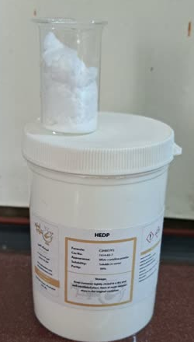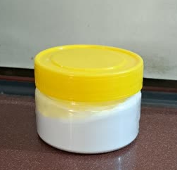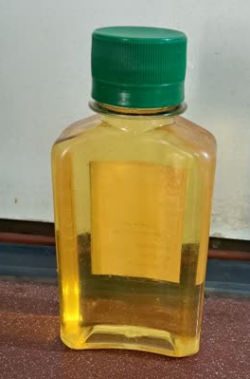

شکل 2-1-مواد اولیه آنتی اسکالانت کد 2 a) نمک هفت سدیمی پلی فسفونات b) اتیدرونیک اسید پودری c) سدیم پلی اکریلات

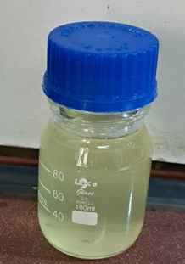

|  |  |  |  |  |  |  |
| --- | --- | --- | --- | --- | --- | --- |
| ترتیب افزودن | نام ماده | نمونه 1 | نمونه 2 | نمونه 3 | نمونه 4 | توضیحات |
| 1 | آب مقطر | 55 | 60 | 40 | 55 | TDS<50 |
| 2 | آکومر 2000 | 15 | 10 | 20 | 25 | Acumer2000 |
| 3 | اتیدرونیک اسید | 30 | 30 | 40 | 20 | HEDP60% |

شکل 2-2- آنتی اسکالانت کد1

جدول 2-2- فرمولاسیون ساخت آنتی اسکالانت کد2

حالت فیزیکی و رنگ مواد اولیه در تصاویر زیر مشخص شده است.

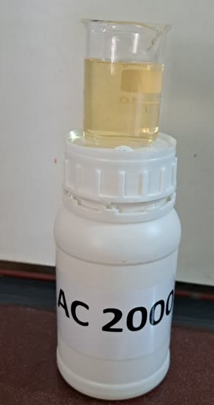

شکل 2-3-مواد اولیه آنتی اسکالانت کد 2 a) اکومر 2000 b) اتیدرونیک اسید پودری

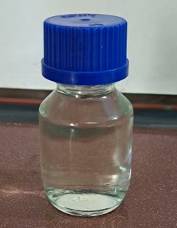

شکل 2-4- آنتی اسکالانت کد 2

**آنالیزهای بررسی عملکرد بازدارندگی رسوب آنتی اسکالانت­های کد 1 و 2-2-2**

**2-2-1- آزمون تعیین اسیدیته یا قلیاییت**

با استفاده از دستگاه pH متر اسیدیته و یا قلیاییت نمونه آنتی اسکالانت به شکل کیفی اندازه­گیری شد.

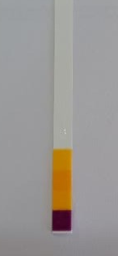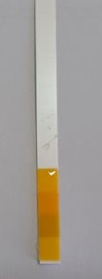آنتی اسکالانت کد 1 در محدوده 6-5 و آنتی اسکالانت کد 2 در محدود 2-1 قرار داشت.

**2-2-2- آزمون تعیین اسیدیته یا قلیاییت محلول یک درصد استاندارد [51]**

با توجه به اینکه صحت نتایج در حالت رقیق شده بیشتر است طبق استاندارد ISIRI 14131، pH محلول یک درصد وزنی، پنج درصد وزنی و ده درصد وزنی نیز با استفاده از دستگاه pH متر اندازه­گیری شد. به این ترتیب که مقدار یک گرم، پنج گرم و ده گرم از نمونه­های آنتی اسکالانت وزن شد سپس با افزودن آب مقطر وزن نمونه­ها به صد رسانده شد. سپس با دستگاه pH متر، محدوده pH تعیین شد. آنتی اسکالانت کد 1 در محدوده 6-5 و آنتی اسکالانت کد 2 در محدود 2-1 قرار داشت.

**2-2-2- آزمون تعیین قلیاییت به روش تیتراسیون**

مقدار 1 گرم نمونه قلیایی بطور دقیق وزن شد. حدود 99 میلی لیتر آب مقطر به آن اضافه شد. سه الی چهار قطره محلول فنل فتالئین به محتویات ظرف آزمایش اضافه شد. سپس با محلول کلریدریک اسید M 1/0 تیتر شد. در نقطه پایانی رنگ محلول از ارغوانی به بی رنگ تبدیل می شود.

ارزش قلیایی BI را برحسب میلی گرم­های سدیم هیدروکسید در هر گرم فرآورده محاسبه شد:

$$IB =\frac{V(HCl)×M(HCl)×36/46 (MWHCl)}{m}$$

$$IB =\frac{V(HCl)×M(HCl)×36/46 (MWHCl)}{m}$$

**2-2-3- تست تیتراسیون جهت تعیین اسیدیته**

مقدار 1 گرم نمونه اسیدی بطور دقیق وزن شد و حدود 99 میلی لیتر آب مقطر به آن اضافه گردید. سه الی چهار قطره محلول فنل فتالئین به محتویات ظرف آزمایش اضافه شد. سرانجام با محلول سدیم هیدروکسید M 1/0 تیتر شد. در نقطه پایانی محلول بی رنگ به رنگ ارغوانی تبدیل شد.

ارزش اسیدی AI را برحسب میلی گرم­های هیدروکلریک اسید در هر گرم فرآورده محاسبه شد:

$$IA =\frac{V(NaOH)×M(NaOH)×40(MWNaOH)}{g sample}$$

$$IAکد1 =\frac{V×T×40}{m}=\frac{10×0/1×40}{1g sample}=40$$

$$IAکد2 =\frac{V×T×40}{m}=\frac{16/3×0/1×40}{1g sample}=65/2$$

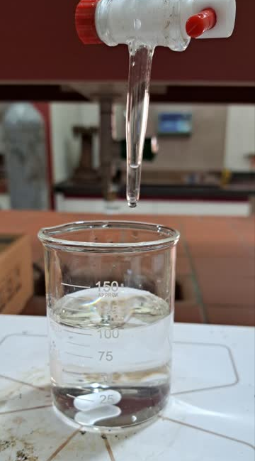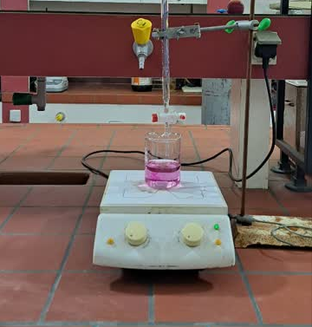

شکل2-3- تست تستراسیون جهت تعیین اسیدیته

**2-2-4-تست تعیین دانسیته در دمای Cº20 طبق استاندارد** ISIRI 898 **[52]**

برای انجام این تست روش­های متفاوتی وجود دارد. در اینجا با استفاده از یک بالن حجمی کلاس A، با حجم 100 میلی لیتر که در دمای **Cº**20 کالیبره شده است، این آزمون انجام شد. قبل از اینکه عمل توزین انجام شود باید، دمای ماده به Cº20رسیدهباشد**.** در ابتدا وزن بالن روی ترازو صفر می شود،سپس توسطقیف آنتی اسکالانت که به دمای Cº20 رسیده را تا خط نشانه درون بالن می ریزیم. وزن بالن را روی ترازو می خوانیم. از تقسیم وزن به حجم دانسیته ماده بدست می آید.

$$ρ=\frac{m}{v}$$

دانسیته بدست آمده برای آنتی اسکالانت کد 1: 12/1 گرم بر سانتی متر مکعب بدست آمد.

دانسیته بدست آمده برای آنتی اسکالانت کد 2: 26/1 گرم بر سانتی متر مکعب بدست آمد.

**2-2-5-تست کیلیشن یا تست اندازه­گیری قدرت کلاته سازی کلسیم کربناتCalcium) Binding Capacity)**

ابتدا 1 گرم از نمونه بطور دقیق وزن شد و به یک بشر 250 منتقل گردید. 10 گرم آب به نمونه افزوده و نمونه بخوبی در آب حل شد. در این مرحله لازم است با استفاده از سود pH محلول­ها را در محدوده قلیایی تنظیم کنیم زیرا سدیم کربنات در محدوده­یpH اسیدی پایدار نمی باشد. در ادامه 10 میلی لیتر محلول سدیم کربنات % 2 وزنی به ظرف مورد آزمون اضافه گردید و سپس با آب مقطر به وزن 50 گرم رسید. در این مرحله pH مجددا کنترل شد و با کمک محلول سود به بالای 11 رسانده شد. پس از تنظیم pH محتوای ظرف آزمون به وزن 100 گرم رسانده شد. در این مرحله محتویات بشر که همان محلول تیتر شونده می باشند آماده است. درون بورت از محلول M 1/0 کلسیم کلرید پر شد که نقش تیترانت را دارد. به محض شروع تیتراسیون محلول کدر می شود ولی بعد از گذشت چند ثانیه مجددا محلول شفاف می شود که نشان دهنده مهار رسوب کلسیم کربنات توسط آنتی اسکالانت می باشد بنابراین تیتراسیون تا زمان کدر شدن کامل محلول تیتر شونده ادامه داشت. در مقایسه بین دو آنتی اسکالانت، محصولی که میلی لیتر بیشتری از محلول استاندارد کلسیم کلرید را تحمل کند و در واقع دیرتر کدر شود محصول با کیفیت­تری می باشد. البته آنتی اسکالانت­های بر پایه­ی پلیمر که درصد بیشتری پلیمر در فرمولاسیون دارند بدلیل اینکه اثر کیلیشن در مکانیسم بازدارندگی ندارند و بیشتر از طریق اثر آستانه و پراکندگی عمل می کنند، در این تست موفق نمی باشند.

مقدار کیلیشن براساس رابطه زیر تعیین می شود:

$$Chelation=\frac{mg CaCO3}{g sample}=\frac{V×10}{g sample}$$

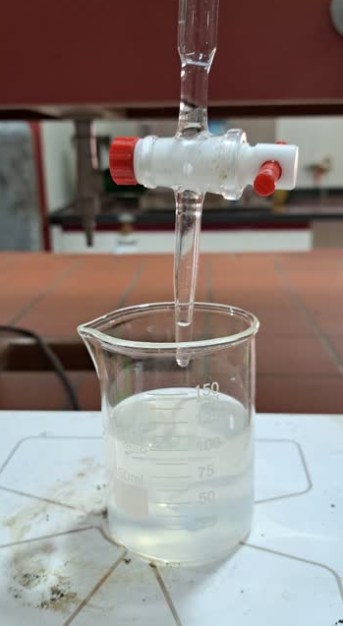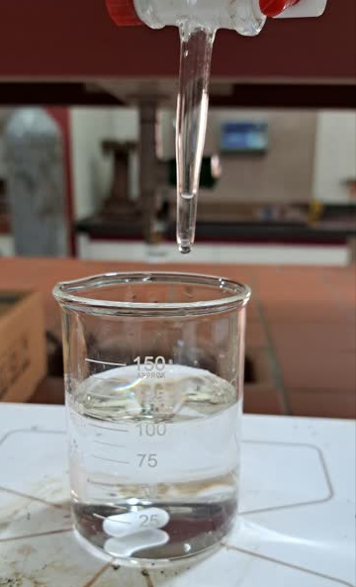

شکل 2-4- تست کیلیشن

محاسبه کیلیشن برای آنتی اسکالانت کد1 :

$$Chelation=\frac{mg CaCO3}{g sample}=\frac{17/5×10}{1g sample}=175$$

$$Chelation=\frac{mg CaCO3}{g sample}$$

محاسبه کیلیشن برای آنتی اسکالانت کد 2:

$$Chelation=\frac{mg CaCO3}{g sample}=\frac{37×10}{1g sample}=370$$

**2-2-6- اندازه­گیری بازدارندگی رسوب کلسیم کربنات و کلسیم سولفات [53]**

یکی دیگر از تست­هایی که به منظور سنجش میزان عملکرد بازدارندگی آنتی اسکالانت­های متفاوت در تشکیل رسوب کلسیم کربنات و کلسیم سولفات انجام می شود آزمون NACETM-0374 است. در واقع در این روش شرایط مناسب برای رسوب گذاری فراهم می شود، دوزهای متفاوت از آنتی اسکالانت تزریق می شود تا دوز مصرفی مناسب از آنتی اسکالانت بدست بیاید. همانگونه که در متن اشاره شد اگر میزان کم از آنتی اسکالانت استفاده شود شاهد ایجاد رسوب­های سختی آب هستیم در مقابل مقدار اضافی آنتی اسکالانت نیز موجب ایجاد رسوب آنتی اسکالانت با کربنات یا سولفات می شود که ایجاد چنین رسوبی مشکلات بیشتری نسبت به رسوب کلسیم کربنات و کلسیم سولفات در سیستم می کند. آنتی اسکالانت­های بر پایه­ی پلیمر در این آزمون موفق­تر عمل می کنند زیرا این آزمون یک شرایط ترمودینامیکی طی مدت زمان طولانی ایجاد می کند. تعیین میزان عملکرد آنتی اسکالانت در بازدارندگی از رسوب کلسیم کربنات و کلسیم سولفات دو مسیر جداگانه دارند اگر محلول­های نمکی با نمک سدیم سولفات انجام تهیه بشوند این تست برای بازدارندگی کلسیم سولفات انجام شده است و اگر با سدیم هیدروژن کربنات تهیه شوند، این تست برای بازدارندگی از ایجاد نمک کلسیم کربنات انجام شده است.

2-2-6-1-تست رسوب کلسیم کربنات

ابتدا دو محلول آب نمک ساخته می شود. برای این منظور به دو بالن 1000 میلی لیتری نیاز داریم. ابتدا محلول نمکی کلسیم را می سازیم که در واقع شبیه سازی آب دریا می باشد. مقدار 15/12 گرم از نمک CaCl2.2H2O را درون بالن می ریزیم، سپس مقدار 68/3 گرم MgCl2.6H2O به آن اضافه می کنیم و در پایان 33 گرم نمک NaCl به محتویات بالن افزوده یک مگنت درون بالن می گذاریم و مقداری آب دیونیزه به بالن اضافه می کنیم روی همزن مغناطیسی قرار داده می شود و تا جاییکه محلول کاملا شفاف شود همزده می شود سپس مگنت از بالن خارج می شود و تا خط نشانه از آب پر می شود . وجود اندکی کدورت در تست نهایی خطا ایجاد می کند. اسم محلول D نام­گذاری می­شود. برای ساخت محلول نمکی دوم که در واقع محلول نمکی بی کربنات نام دارد. مقدار 33 گرم نمک NaCl را درون بالن می ریزیم سپس مقدار 36/7 گرم NaHCO3 را به بالن اضافه می کنیم، مجددا یک مگنت درون بالن می گذاریم و مقداری آب دیونیزه به بالن اضافه می کنیم روی همزن مغناطیسی قرار داده می شود و تا جاییکه محلول کاملا شفاف شود همزده می شود سپس مگنت از بالن خارج می شود و تا خط نشانه از آب پر می شود . این محلول E نام­گذاری می­شود.پس از آماده­سازی محلول­ها، هر دو محلول به مدت نیم ساعت (هر کدام به صورت جداگانه) جهت اکسیژن­زدایی در معرض گاز CO2 قرار داده می­شوند.

در مرحله بعد نیاز به تهیه محلول ppm 100 از آنتی اسکالانت را داریم. بدلیل اینکه از سیستم آبی استفاده می کنیم می توانیم بجای حجم از وزن استفاده کنیم زیرا دانسیته اختلاف زیادی ایجاد نمی کند. بنابراین در مرحله اول یک گرم از آنتی اسکالانت را درون یک بشر وزن نموده سپس وزن بشر را با آب دیونیزه به 100 گرم می رسانیم. محلول را روی همزن می گذاریم تا یکنواخت بشود. مجددا یک گرم از این محلول را درون یک بشر می ریزیم و وزن بشر را به 100 گرم می رسانیم. حالا ما محلول ppm 100 از آنتی اسکالانت داریم.

در ادامه­ی انجام تست نیاز به آماده سازی چهار ظرف نمونه داریم. از ظروف با حجم 100 میلی لیتر درب دار استفاده می کنیم. ظرف اول فقط حاوی 50 میلی لیتر از محلول بی کربنات می باشد. ظرف دوم حاوی 50 میلی لیتر بی کربنات و 50 میلی لیتر کلسیم می باشد. ظرف سوم حاوی 50 میلی لیتر محلول بی کربنات، 2 میلی لیتر محلول ppm 100 از آنتی اسکالانت و 50 میلی لیتر از محلول کلسیم می باشد. در واقع مقدار ppm 2 از آنتی اسکالانت را داریم. محلول چهارم حاوی 50 میلی لیتر محلول بی کربنات، 5 میلی لیتر محلول ppm 100 از آنتی اسکالانت و 50 میلی لیتر از محلول کلسیم می باشد. در واقع مقدار ppm 5 از آنتی اسکالانت را داریم.

در مرحله بعد نمونه­های تهیه شده در مراحل قبل به استثنا ظرف اول که فقط حاوی بی کربنات می باشد. درون بن ماری با دمای 75 درجه به مدت 24 ساعت قرار داده می شوند.

در این مرحله چون محلول بی کربنات و کلسیم با همدیگر واکنش داده و رسوب ایجاد می­کنند، باید نمونه­ها بعد از خارج شدن از آون از با کاغذ صافی رسوب­گیری شوند و از محلول زیر کاغذ صافی برای تیتراسیون استفاده کرد.

در این مرحله بورت از محلول EDTA 01/0 مولار پر گردید .

از معرف نفتول بلو استفاده شد. تبدیل رنگ ارغوانی به آبی پایان تیتراسیون است. سپس از طریق فرمول مربوطه که در استاندارد ASTM D 511 و استاندارد ASTM D 1126 آمده است، غلظت یون کلسیم اندازه­گیری می شود[54, 55].

Calcium hardness, mg/L as CaCO3 = 1000 D1/S1

D1 = حجم مصرفی تیترانت

S1 = حجم کل نمونه تیتر شونده

در نهایت درصد بازدارندگی از تشکیل رسوب طبق معادله زیر محاسبه می شود:

aC = غلظت کاتیون کلسیم در نمونه تهیه شده بعد از رسوب گذاری

bC = غلظت کاتیون کلسیم در محلول فوق اشباع بعد از رسوب گذاری

cC = غلظت کاتیون کلسیم در محلول فوق اشباع قبل از رسوب گذاری

2-2-6-2-تست رسوب کلسیم سولفات

ابتدا دو محلول آب نمک ساخته می شود. برای این منظور به دو بالن 1000 میلی لیتری نیاز داریم. ابتدا محلول نمکی کلسیم را می سازیم که در واقع شبیه سازی آب دریا می باشد. مقدار 15/12 گرم از نمک CaCl2.2H2O را درون بالن می ریزیم، سپس مقدار 68/3 گرم MgCl2.6H2O به آن اضافه می کنیم و در پایان 33 گرم نمک NaCl به محتویات بالن افزوده یک مگنت درون بالن می گذاریم و مقداری آب دیونیزه به بالن اضافه می کنیم روی همزن مغناطیسی قرار داده می شود و تا جاییکه محلول کاملا شفاف شود همزده می شود سپس مگنت از بالن خارج می شود و تا خط نشانه از آب پر می شود . وجود اندکی کدورت در تست نهایی خطا ایجاد می کند. اسم محلول D نام­گذاری می­شود. برای ساخت محلول نمکی دوم که در واقع محلول نمکی سدیم سولفات نام دارد. مقدار 50/7 گرم نمک NaCl را درون بالن می ریزیم سپس مقدار 66/10 گرم Na2SO4 را به بالن اضافه می کنیم، مجددا یک مگنت درون بالن می گذاریم و مقداری آب دیونیزه به بالن اضافه می کنیم روی همزن مغناطیسی قرار داده می شود و تا جاییکه محلول کاملا شفاف شود همزده می شود سپس مگنت از بالن خارج می شود و تا خط نشانه از آب پر می شود . این محلول E نام­گذاری می­شود.پس از آماده­سازی محلول­ها، هر دو محلول به مدت نیم ساعت (هر کدام به صورت جداگانه) جهت اکسیژن­زدایی در معرض گاز CO2 قرار داده می­شوند.

در مرحله بعد نیاز به تهیه محلول ppm 100 از آنتی اسکالانت را داریم. بدلیل اینکه از سیستم آبی استفاده می کنیم می توانیم بجای حجم از وزن استفاده کنیم زیرا دانسیته اختلاف زیادی ایجاد نمی کند. بنابراین در مرحله اول یک گرم از آنتی اسکالانت را درون یک بشر وزن نموده سپس وزن بشر را با آب دیونیزه به 100 گرم می رسانیم. محلول را روی همزن می گذاریم تا یکنواخت بشود. مجددا یک گرم از این محلول را درون یک بشر می ریزیم و وزن بشر را به 100 گرم می رسانیم. حالا ما محلول ppm 100 از آنتی اسکالانت داریم.

در ادامه­ی انجام تست نیاز به آماده سازی چهار ظرف نمونه داریم. از ظروف با حجم 100 میلی لیتر درب دار استفاده می کنیم. ظرف اول فقط حاوی 50 میلی لیتر از محلول بی کربنات می باشد. ظرف دوم حاوی 50 میلی لیتر بی کربنات و 50 میلی لیتر کلسیم می باشد. ظرف سوم حاوی 50 میلی لیتر محلول بی کربنات، 2 میلی لیتر محلول ppm 100 از آنتی اسکالانت و 50 میلی لیتر از محلول کلسیم می باشد. در واقع مقدار ppm 2 از آنتی اسکالانت را داریم. محلول چهارم حاوی 50 میلی لیتر محلول بی کربنات، 5 میلی لیتر محلول ppm 100 از آنتی اسکالانت و 50 میلی لیتر از محلول کلسیم می باشد. در واقع مقدار ppm 5 از آنتی اسکالانت را داریم.

در مرحله بعد نمونه­های تهیه شده در مراحل قبل به استثنا ظرف اول که فقط حاوی بی کربنات می باشد. درون بن ماری با دمای 75 درجه به مدت 24 ساعت قرار داده می شوند.

در این مرحله چون محلول بی کربنات و کلسیم با همدیگر واکنش داده و رسوب ایجاد می­کنند، باید نمونه­ها بعد از خارج شدن از آون از با کاغذ صافی رسوب­گیری شوند و از محلول زیر کاغذ صافی برای تیتراسیون استفاده کرد.

در این مرحله بورت از محلول EDTA 01/0 مولار پر گردید .

از معرف نفتول بلو استفاده شد. تبدیل رنگ ارغوانی به آبی پایان تیتراسیون است. سپس از طریق فرمول مربوطه که در استاندارد ASTM D 511 و استاندارد ASTM D 1126 آمده است، غلظت یون کلسیم اندازه­گیری می شود.

Calcium hardness, mg/L as CaCO3 = 1000 D1/S1

D1 = حجم مصرفی تیترانت

S1 = حجم کل نمونه تیتر شونده

در نهایت درصد بازدارندگی از تشکیل رسوب طبق معادله زیر محاسبه می شود:

aC = غلظت کاتیون کلسیم در نمونه تهیه شده بعد از رسوب گذاری

bC = غلظت کاتیون کلسیم در محلول فوق اشباع بعد از رسوب گذاری

cC = غلظت کاتیون کلسیم در محلول فوق اشباع قبل از رسوب گذاری

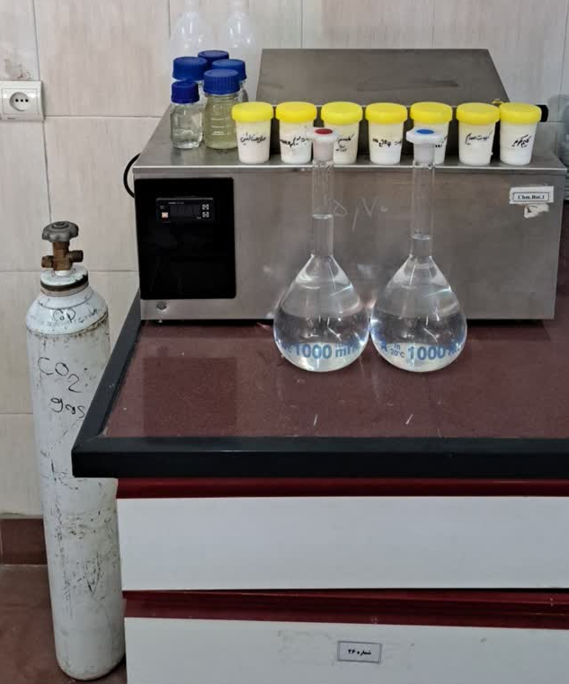

شکل 2-5- تست کلسیم کربنات و کلسیم سولفات

**2-2-7-** **استعلام قیمت مواد مصرفی و فاکتور مواد و لوازم مورد نیاز**

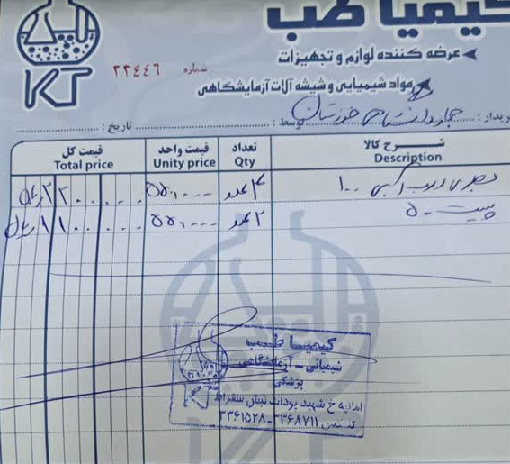

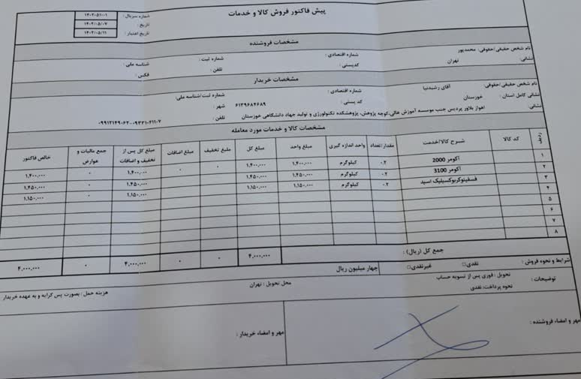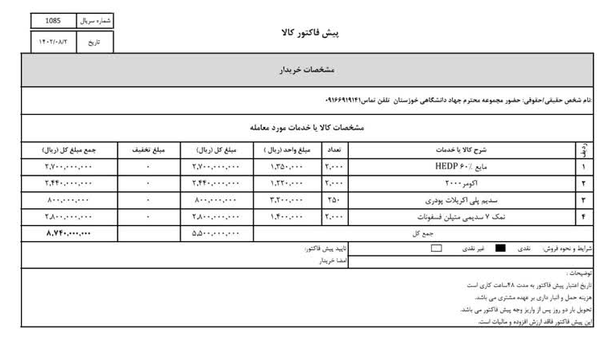

**2-2-8-** آنالیز آب شهری منطقه گلستان اهواز به منظور طراحی مناسب آنتی اسکالانت برای دستگاه اسمز معکوس صنعتی

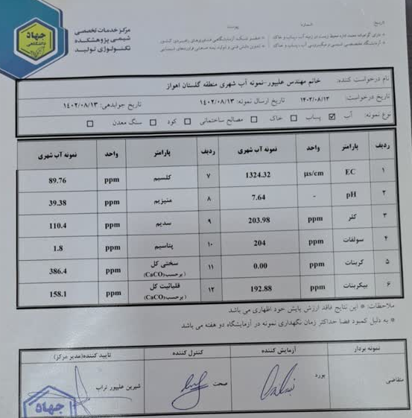

## منابع

[1]. B. Coto, C. Martos, J.L. Peña, R. Rodríguez, G. Pastor, Effects in the solubility of CaCO3: Experimental study and model description‏, Fluid Phase Equilibria, 324 (2012‏) 1-7.

[2]. H. Qian, X.D. Zhang, P.Y. Li, Calculation of CaCO3 solubility (precipitability) in natural waters‏, Asian Journal of Chemistry, 24 (2012) 668-672.

[3]. CaCO3 vaterite microparticles for biomedical and personal care applications, Materials Science and Engineering: C, 45 (2014) 644-658.

[4]. D. Hasson, A. Cornel, Desalination, Effect of residence time on the degree of CaCO3 precipitation in the presence of an anti-scalant, Desalination, 401 (2017) ‏64-67.

[5]. L.L. Yu, X.R. Sun, B.H. Wang, L. Lei, The Influencing Factors of CaCO3 Scaling in Oilfield‏, Applied Mechanics and Materials, 170-173 (2012) 1230-1233.

[6]. Ševčík, Radek, Petr Šašek, and Alberto Viani. "Physical and nanomechanical properties of the synthetic anhydrous crystalline CaCO3 polymorphs: vaterite, aragonite and calcite." *Journal of materials science* 53.6 (2018): 4022-4033.‏

[7]. D. Hasson, D. Bramson, B. Limoni-Relis, R. Semiat, Influence of the flow system on the inhibitory action of CaCO3 scale prevention additives, Desalination, 208 (1997‏) 67-79.

[8]. D. Hasson, R. Semiat, D. Bramson, M. Busch, Suppression of CaCO3 scale deposition by anti-scalants, Desalination, 118 (1998) 285-296.

[9]. Parrella, P., Abbiati, M., Teixidó, N., & Gambi, M. C. (2016). *Temporal dynamics of benthic assemblages along a gradient of ocean acidification at a CO2 vent’s system of the Ischia Island*. Alma Mater Studiorum - Università di Bologna]

[10].Topçu, Gökhan, et al. "Design of polymeric antiscalants based on functional vinyl monomers for (Fe, Mg) silicates." *Energy & Fuels* 31.8 (2017): 8489-8496.

[11].Ten Cate, J. M. "Review on fluoride, with special emphasis on calcium fluoride mechanisms in caries prevention." *European journal of oral sciences* 105.5 (1997): 461-465.‏

‏

[12]. K. Al-Anezi, D.J. Johnson, N. Hilal, An atomic force microscope study of calcium carbonate adhesion to desalination process equipment: effect of anti-scale agent, Desalination 220 (2008) 359-370.

[13]. Meister, Patrick, et al. "Dolomite formation in the shallow seas of the Alpine Triassic." *Sedimentology* 60.1 (2013): 270-291.‏

[14].Singh, N. B., and B. Middendorf. "Calcium sulphate hemihydrate hydration leading to gypsum crystallization." *Progress in crystal growth and characterization of materials* 53.1 (2007): 57-77.‏

[15]. S.A. Ravichandran, J. Krist, D. Edwards, S. Delagah, J. Pellegrino, Measuring sparingly-soluble, aqueous salt crystallization kinetics using CSTRs-in-series: Methodology development and CaCO3 studies, 211 (2019) 408-420.

[16]. Y. Qingfeng, Inhibition of CaCO3 Scaling in Reverse Osmosis System by Zinc Ion, Chinese Journal of Chemical Engineering, 14 (2006) 178-183.‏

[17]. D. Lisitsin, Q. Yang, D. Hasson, R. Semiat, Desalination, Inhibition of CaCO3 scaling on RO membranes by trace amounts of zinc ions‏, 183 (2005) 289-300.

[18]. C. Tzotzi, T. Pahiadaki, S.G. Yiantsios, A.J. Karabelas, N. Andritsos, A study of CaCO3 scale formation and inhibition in RO and NF membrane processes, Journal of Membrane Science, 269 (2007) 171-184.

[19]. Al-Roomi, Y.M., Hussain, K.F., 2016. Potential kinetic model for scaling and scale inhibition mechanism. Desalination 393, 186-195.

[20]. Evaluation of SHMP and advanced scale inhibitors for control of CaSO4, SrSO4, and CaCO3 scales in RO desalination‏, Desalination, 109 (1997‏) 323-332.

[21]. N.W. Kang, S. Lee, D. Kim, S. Hong, J. Hyang Kweon, Analyses of calcium carbonate scale deposition on four RO membranes under a seawater desalination condition, 64 (2001) 1573–1580.

[22]. H. Golestani Alizadeh, E. Nikmanesh, The effect of magnetic field on total dissolved solid of water‏, Research Journal of Chemistry and Environment, 17 (2013) 38-99.

[23]. Z. Dai, W. Shi, A.T. Kan, N. Zhang, M.B. Tomson, Thermodynamic model improvements for common minerals at high temperature, high pressure and high TDS with mixed salts, 14 (2013) 77-89.

[24]. T.A. Hoang, H.M. Ang, V. Rohl, Effects of process parameters on gypsum scale formation in pipes, *Chemical Engineering and Technology*, 34 (2011) 1003-1009.

[25]. S.N. Kazi, Particulate matter: Interfacial properties, fouling, and its mitigation, 47 (2022) 97-140*.*

[26]. Z. Amjad, K.D. Demadis, Mineral Scales and Deposits Scientific and Technological Approaches, Mineral Scales and Deposits, 13 (2015) 141-168.

[27]. R.W. Bowman, R.R. Craycraft, J.C. Massaro, Initial hardness removal from high-TDS waters with or without silica removal, paper presented at the SPE western regional meeting, 25 (2001) 89-114.

[28]. B. Lazar, A. Starinsky, A. Katz, E. Sass, S. Ben-Yaakov, The carbonate system in hypersaline solutions: Alkalinity and CaCO3 solubility of evaporated seawater, 28 (1983) 978-986.

[29]. T. Zheng, C Qian, Influencing factors and formation mechanism of CaCO3 precipitation induced by microbial carbonic anhydrase, 91 (2020) 271-281.

[30]. J. Rieger, J. Thieme, C. Schmidt, Study of Precipitation Reactions by X-ray Microscopy:  CaCO3 Precipitation and the Effect of Polycarboxylates, Langmuir, 16 (2000) 8300–8305.

[31]. S. Roest-Ellis, J.V. Strauss, N.J. Tosca, Experimental constraints on nonskeletal CaCO3 precipitation from Proterozoic seawater, Geology, 49 (2021) 561–565.

[32]. M. Obst, B. Wehrli, M. Dittrich, CaCO3 nucleation by cyanobacteria: laboratory evidence for a passive, surface-induced mechanism, Geobiology, 7 (2009) 324-347.

[33]. N. Abdel-Aal, K. Satoh, K. Sawada, Study of the adhesion mechanism of CaCO3 using a combined bulk chemistry/QCM technique, Journal of Crystal Growth, 245 (2002) 87-100.

[34]. S. Rigopoulos, A. Jones, Modeling of semibatch agglomerative gas−liquid precipitation of CaCO3 in a bubble column reactor, Industrial and Engineering Chemistry Research, 42 (2003) 6567–6575.

[35]. B. Hallet, Deposits formed by subglacial precipitation of CaCO3, Geological Society of America Bulletin, 87 (1976) 1003–1015.

[36]. A. Antony, J.H. Low, S. Gray, A.E. Childress, P. Le-Clech, G. Leslie, Scale formation and control in high pressure membrane water treatment systems: A review, Journal of Membrane Science, 383 (2011) 1-16.

[37]. R.M. Wagterveld, H. Miedema, Effect of ultrasonic treatment on early growth during CaCO3 precipitation‏, Crystal Growth and Design, 12 (2012) 4403–4410.

[38]. J. MacAdam, S.A. Parsons, Calcium carbonate scale formation and control, *Reviews in* *Environmental Science and Biotechnol*, 3 (2004) 159-169.

[39]. A.A. AL-Hamzah, C.P. East, W.O. Doherty, C.M. Fellows, Inhibition of homogenous Formation calcium carbonate by poly (acrylic acid), The effect of molar mass and end-group, functionality, *Desalination*, 338 (2014) 93-105.

[40]. Chen, J.X., Xu, L.H., Han, J., Su, M., Wu, Q., 2015a. Synthesis of modified polyaspartic acid and evaluation of its scale inhibition and dispersion capacity Desalination 358, 42-48.

[41]. H. Kunanz, S. Wolfel, Scale removal with ultrasonic waves, Society of Petroleum Engineering, SPE-169770-MS (2014).

[42]. Z. Wang, J. Ma, C.Y. Tang, K. Kimura, Q. Wang, X. Han, Membrane cleaning in membrane bioreactors: A review, Journal of Membrane Science, 468 (2014) 276-307.

[43]. R.D. Vidic, W. Liu, H. Li, C. He, Water treatment chemicals: Types, solution chemistry, and applications, Mineral Scales and Deposits 17 (2015) 169-191.

[44]. [K.D. Demadis](https://scholar.google.com/citations?user=uPREvI8AAAAJ&hl=fa&oi=sra), S.D. Katarachia, Metal-phosphonate chemistry: synthesis, crystal structure of calcium-amino tris- (methylene phosphonate) and inhibition of CaCO3 crystal growth‏, Phosphorus, Sulfur, and Silicon 176 (2004) 627-648.

[45]. K.D. Demadis, A. Stathoulopoulou, Solubility enhancement of silicate with polyamine/polyammonium cationic acromolecules: relevance to silica-laden process waters‏, Industrial & Engineering Chemistry Research 45 (2006) 4436–4440.

[46]. A.G. Reiss, I. Gavrieli, J. Ganor, The effect of phosphonate-based antiscalant on gypsum precipitation kinetics and habit in hyper-saline solutions: [39]. An experimental and modeling approach to the planned Red Sea-Dead Sea Project, Desalination 496 (2020) 114638-114645.

[47]. C. Li, Q. Yang, S. Lu, Y. Liu, Adsorption and mechanism study for phosphonate antiscalant HEDP removal from reverse osmosis concentrates by magnetic La/Zn/Fe3O4@PAC composite, 613 (2021) 126056-126062.

[48]. L. Boels, T. Tervahauta, G.J. Witkamp, Adsorptive removal of nitrilotris(methylenephosphonic acid) antiscalant from membrane concentrates by iron-coated waste filtration sand, Journal of hazardous materials 182 (2010) 855-862.

[49]. Yu, W., Song, D., Chen, W., Yang, H., Antiscalants in RO membrane scaling control, *Water Research* (2020).

[50]. https//www.globalwaterintel.com/sponsored-content.

[51].ISIRI 14131.

[52].ISIRI 898.

[53].NACE TM-0374

[54]. ASTM D 511

[55]. ASTM D 1126